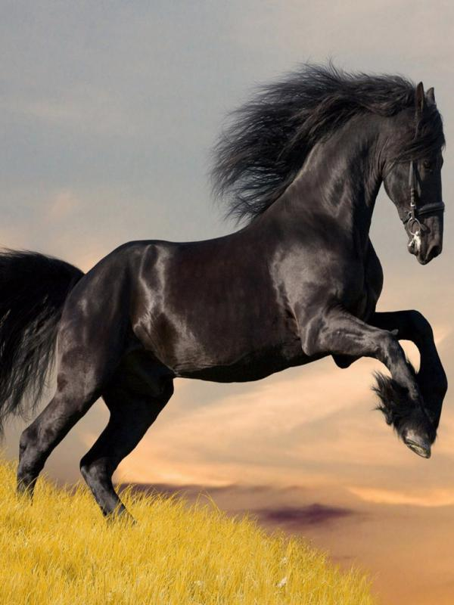

Черноглазый, молчаливый,
Грустно голову повесил.
Не трясет, не машет гривой.
Что ж ты, мой родной, не весел?
Хочешь, я тебе водицы дам,
Овса насыплю в чашку?
Хочешь, причешу твои косички?
Будешь ты у нас милашкой!
Ах, как выглядишь нарядно,
Ленты алые на чёрном.
Мы с тобой, как на параде.
Что на это скажешь, Ворон?
Смотришь в поле, на приволье,
Здесь в конюшне места мало.
На полях тебе раздолье.
Я б с тобою убежала.
Что же ждем мы?
Дверь открыта.
Выходи скорей, дружочек.
Все тревоги позабыты,
Пробежим с тобой кружочек.
Ах, какой ты стал счастливый,
Полетел вперед стрелою.
Черный Ворон мой, любимый,
Очень я горжусь тобою.
На морозе нагулялся,
Освежился белым снегом.
Ты, мой Ворон, не печалься,
Завтра я к тебе приеду.

Буду встречи с нетерпеньем
Ждать с тобою, мой хороший.
Сяду шить тебе помпону
Черно-белую в горошек.
Наряжу тебя, красавца,
Напою речной водою,
А за это ты прокатишь
По полям меня стрелою.
До свиданья, Вороночек!
Буду по тебе скучать я…
Прибегу к тебе я завтра
Заключу тебя в объятья.

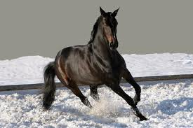

Автор : Рогова Софья, 12 лет.
МБОУ «СОШ № 120»

